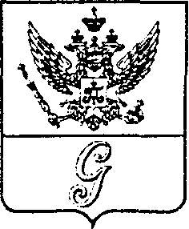
СОВЕТ ДЕПУТАТОВ МУНИЦИПАЛЬНОГО ОБРАЗОВАНИЯ
«ГОРОД ГАТЧИНА»
ГАТЧИНСКОГО МУНИЦИПАЛЬНОГО РАЙОНА
ТРЕТЬЕГО СОЗЫВА

РЕШЕНИЕ

от 26 июня 2019 года № 41

О присвоении звания

«Почетный гражданин города Гатчины»

В соответствии с Положением о присвоении звания «Почетный гражданин города Гатчины», утвержденным решением совета депутатов МО «Город Гатчина» от 24 декабря 2014 года № 88, учитывая решение комиссии по рассмотрению ходатайств о присвоении звания «Почетный гражданин города Гатчины» от 30 мая 2019 года с приложенными материалами, руководствуясь Уставом муниципального образования «Город Гатчина» Гатчинского муниципального района Ленинградской области, совет депутатов МО «Город Гатчина»

РЕШИЛ:
Присвоить звание «Почетный гражданин города Гатчины» первому проректору Государственного института экономики, финансов, права и технологий, доктору экономических наук, академику Российской академии естественных наук Авербуху Роману Наумовичу за большой личный вклад в развитие образования в Гатчине, патриотическое и нравственное воспитание молодёжи города.

Глава МО «Город Гатчина» -
Председатель совета депутатов
МО «Город Гатчина» В.А. Филоненко

